В Алькеевском муниципальном районе проходит традиционная республиканская благотворительная акция «Помоги собраться в школу»
26 августа 2020 г., СРЕДА
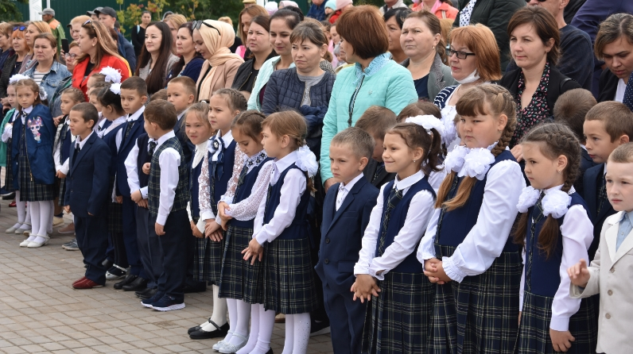
В Алькеевском муниципальном районе проходит традиционная республиканская благотворительная акция «Помоги собраться в школу». В этом году помощь оказана 182 первоклассникам и около 52 учащимся 2-11 классов из малообеспеченных и многодетных семей, приемным детям, детям-инвалидам и семьям, оказавшимся в трудной жизненной ситуации. В рамках этой акции были вручены спортивные костюмы и традиционные школьные портфели. Состав комплекта школьного портфеля остается традиционным: это канцтовары, тетради, набор для уроков труда и изобразительного искусства. В акции принимали участие Алькеевское Землячество, Благотворительный «Фонд Хайруллина», ГАУЗ «Базарно-Матакская Центральная районная больница», компания ООО «Мостовик», ОАО «Алексеевскдорстрой», Алькеевский РУЭС, ООО «Хузангаевское», а также предприниматели и руководители организаций района. Акция продолжится до конца августа.

